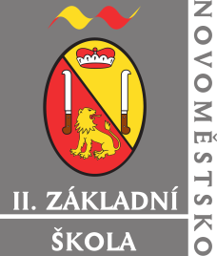
Základní škola Nové Město na Moravě, L. Čecha 860 okres Žďár nad Sázavou

Leandra Čecha 860
592 31 Nové Město na Moravě

Městský úřad Nové Město na Moravě
Mgr. Alena Lukášová
Vratislavovo nám. 103
592 31 Nové Město na Moravě

Vyřizuje: Dne:

Mgr. Jan Krakovič / 566 598 601 5. 10. 2016

Věc: Vyhlášení volných dnů ředitelem školy
Ředitel školy vyhlásil podle § 24 odst. 2 zákona č. 561/2004 Sb., školského zákona, volný den v termínu 18. 11. 2016

Důvod: odstraňování nedostatků a kontrola provozu a zařízení po přístavbě spojovací chodby.
Žáci a rodiče budou o této skutečnosti informováni zápisem v ŽK žáka.
Dálkový přístup k podrobnějším informacím je umožněn na www školy.

Mgr. Jan Krakovič ředitel školy

